МИНИСТЕРСТВО НАУКИ И ВЫСШЕГО ОБРАЗОВАНИЯ   
РОССИЙСКОЙ ФЕДЕРАЦИИ

**Федеральное государственное бюджетное образовательное учреждение**

**высшего образования**

**«Российский государственный университет им. А.Н. Косыгина   
(Технологии. Дизайн. Искусство)»**

Институт НИФОРМАЦИОННЫХ ТЕХНОЛОГИЙ И ЦИФРОВОЙ ТРАНСФОРМАЦИИ

**Отчет по лабораторной работе № 3**

**по дисциплине «Программирование»**

**Тема: «Раздельные и вложенные циклы»**

Выполнил: Сидоров Д.С, группа ИТИВ-223

Проверила: к.т.н., доц. Самойлова Е. А.

Москва, 2024г

**Часть 1:**

Написать 3 варианта программы для вычисления выражения

- с помощью оператора for

- с помощью оператора while

- с помощью оператора do .. while

**Индивидуальное задание:**

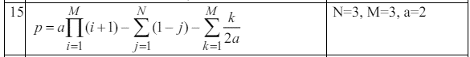

**Ручной расчёт:**

P = 2(1 + 1)(2 + 1)(3 + 1) – ((1 - 1) + (1 - 2) + (1 - 3)) – (1/4 + 2/4 + 3/4)

P = 2*2*3*4 – (-1 + -2) – 1.5 = 48 + 3 – 1.5 = 49.5

**Ответ: P = 49.5**

**Программа с for:**

*import* java.util.Scanner;  
  
*public class* Lab3_1_for {  
 *public static void* main(String[] args) {  
  
 Scanner scanner = *new* Scanner(System.in);  
 System.out.print("Введите N: ");  
 *int* N = scanner.nextInt();  
 System.out.print("Введите M: ");  
 *int* M = scanner.nextInt();  
 System.out.print("Введите a: ");  
 *double* a = scanner.nextDouble();  
  
 *double* res = a;  
  
 *for* (*int* i = 1; i <= M; i++) res *= i + 1;  
 *for* (*int* j = 1; j <= N; j++) res -= 1 - j;  
 *for* (*int* k = 1; k <= M; k++) res -= k / (2 * a);  
  
 System.out.println("Результат: " + res);  
 }  
}

**Блок-схема для for:**

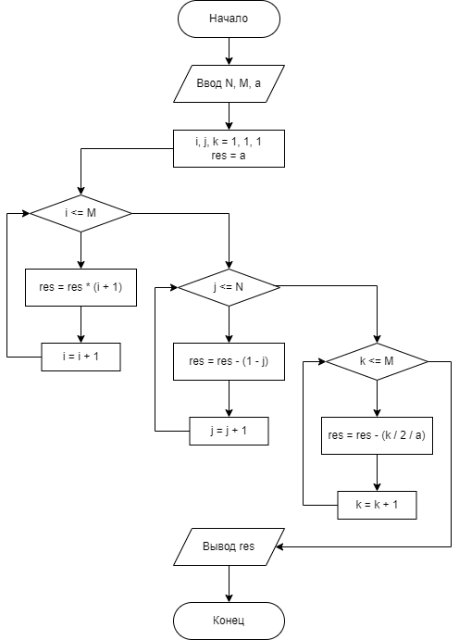

**Машинный расчёт:**

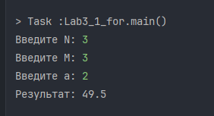

**Программа через while:**

*import* java.util.Scanner;  
  
*public class* Lab3_1_while {  
 *public static void* main(String[] args) {  
  
 Scanner scanner = *new* Scanner(System.in);  
 System.out.print("Введите N: ");  
 *int* N = scanner.nextInt();  
 System.out.print("Введите M: ");  
 *int* M = scanner.nextInt();  
 System.out.print("Введите a: ");  
 *double* a = scanner.nextDouble();  
  
 *double* res = a;  
 *int* i = 1, j = 1, k = 1;  
  
 *while* (i <= M) {  
 res *= i + 1;  
 i++;  
 }  
  
 *while* (j <= N) {  
 res -= 1 - j;  
 j++;  
 }  
  
 *while* (k <= M) {  
 res -= k / (2 * a);  
 k++;  
 }  
  
 System.out.println("Результат: " + res);  
 }  
}

**Машинный расчёт:**

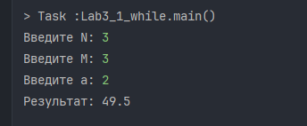

**Блок-схема while:**

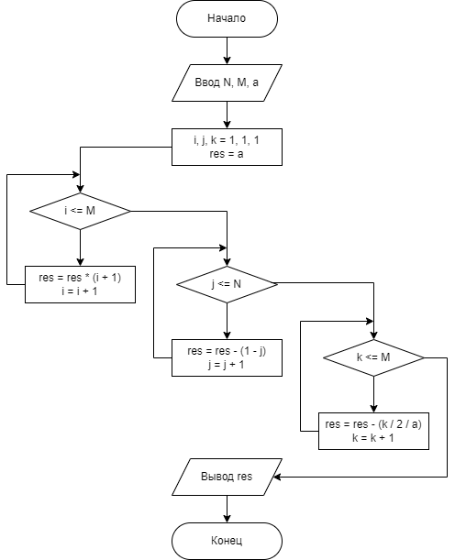

**Код программы do … while:**

*import* java.util.Scanner;  
  
*public class* Lab3_1_do_while {  
 *public static void* main(String[] args) {  
  
 Scanner scanner = *new* Scanner(System.in);  
 System.out.print("Введите N: ");  
 *int* N = scanner.nextInt();  
 System.out.print("Введите M: ");  
 *int* M = scanner.nextInt();  
 System.out.print("Введите a: ");  
 *double* a = scanner.nextDouble();  
  
 *double* res = a;  
 *int* i = 1, j = 1, k = 1;  
  
 *do* {  
 res *= i + 1;  
 i++;  
 } *while* (i <= M);  
  
 *do* {  
 res -= 1 - j;  
 j++;  
 } *while* (j <= N);  
  
 *do* {  
 res -= k / (2 * a);  
 k++;  
 } *while* (k <= M);  
  
 System.out.println("Результат: " + res);  
 }  
}

**Машинный расчёт do…while:**

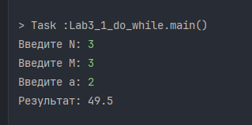

**Блок-схема do … while:**

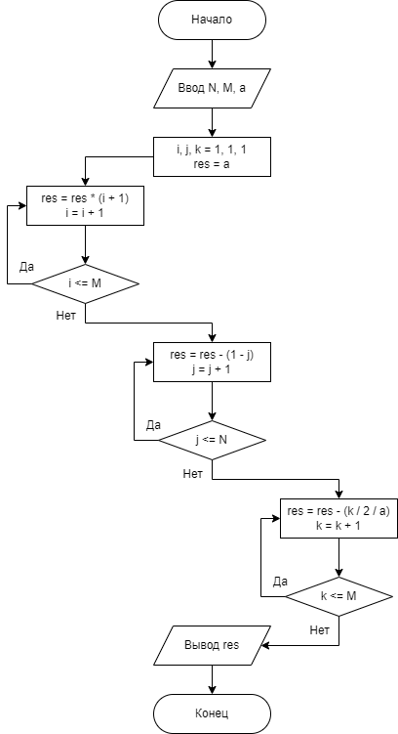

**Часть 2:**

Написать программу для вычисления выражения

**Индивидуальное задание:**

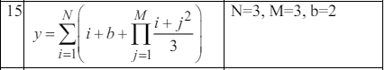

**Ручной расчёт:**

Y = (1 + 2 + ((1 + 1)/3)((1 + 4)/3)((1 + 9)/3)) + (2 + 2 + ((2 + 1)/3)((2 + 4)/3)((2 + 9)/3)) + (3 + 2 + ((3 + 1)/3)((3 + 4)/3)((3 + 9)/3))

Y = (3 + 2/3*5/3*10/3) + (4 + 3/3*6/3*11/3) + (5 + 4/3*7/3*12/3)

Y ≈ 6.704 + 11.333 + 17.444

Y ≈ 35.48

**Код программы:**

*import* java.util.Scanner;  
  
*public class* Lab3_2_for {  
 *public static void* main(String[] args) {  
 *double* res = 0;  
  
 Scanner scanner = *new* Scanner(System.in);  
 System.out.print("Введите N: ");  
 *int* N = scanner.nextInt();  
 System.out.print("Введите M: ");  
 *int* M = scanner.nextInt();  
 System.out.print("Введите b: ");  
 *double* b = scanner.nextDouble();  
  
 *for* (*int* i = 1; i <= N; i++) {  
  
 *double* m = 1;  
 *for* (*int* j = 1; j <= M; j++) m *= (i + j * j) / 3.0F;  
  
 res += i + b + m;  
 }  
  
 System.out.println("Результат: " + res);  
 }  
}

Машинный расчёт:

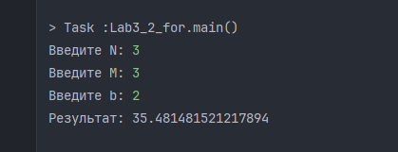

**Блок-схема:**

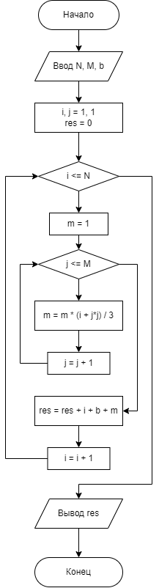

**Вывод:**

Изучив вложенные и раздельные циклы в рамках лабораторной работы, можно заключить, что эти конструкции представляют собой эффективный инструмент для обработки данных в программировании. Они позволяют упростить решение различных задач, требующих повторяющихся операций. В результате выполнения работы было установлено, что правильное применение вложенных и раздельных циклов способствует повышению производительности и читаемости кода.